**目 录**

目 录 1

一 、帆软报表调用后台 2

1. 配置数据源 2

1.1 配置数据源 2

1.2 展示效果 5

2. 调用http服务 6

2.1 配置步骤 6

2.2 展示效果 9

3. 调用java后台 10

3.1 FB数据配置 10

3.2 中转类 16

3.3 代码封装 17

3.4 展示效果 19

4. 项目工程配置 19

4.1 代码结构说明 19

4.2 启动项目 24

4.3 访问入口 24

4.4 结果封装 25

4.5 报表页面 26

2. 公共代码说明 27

# 一 、帆软报表调用后台

# 配置数据源

## 配置数据源

第一步,把金仓的驱动jar给放到FB下面的lib包下面

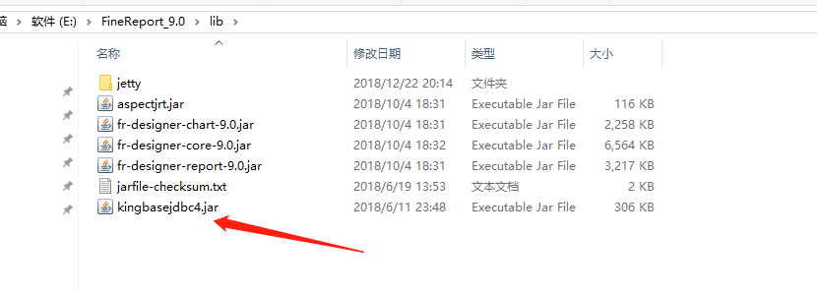

第二步,打开FB工具,文件下面选择新建普通报表

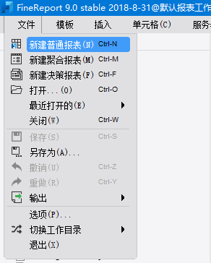

第三步,点击图标，配置数据库连接

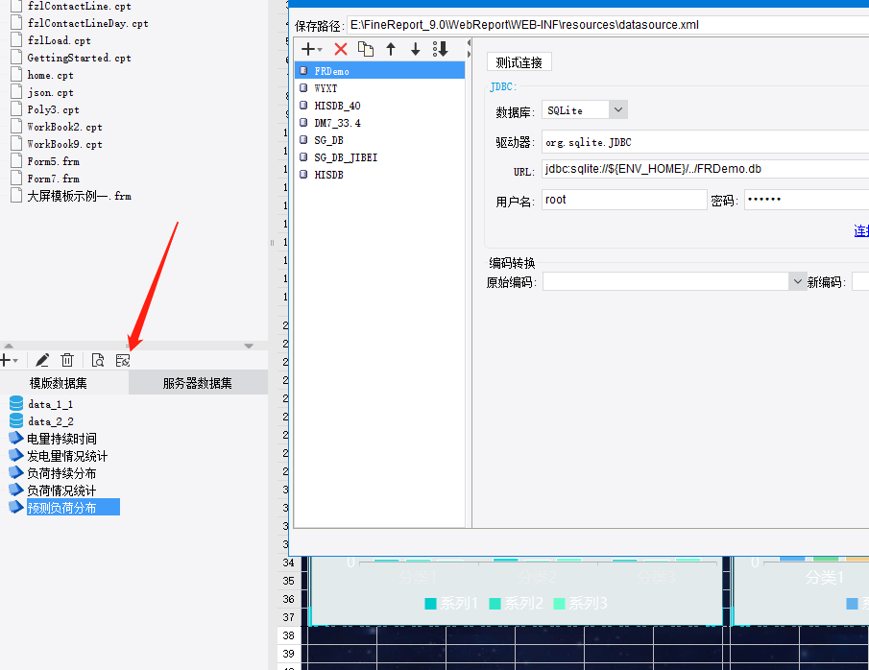

第四步 定义数据库连接,这里选择jdbc,然后,双击从命名。

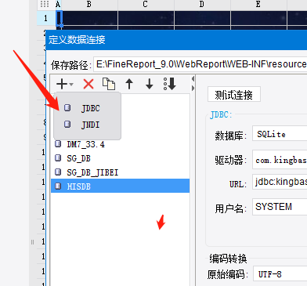

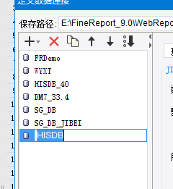

第六步 选择数据库 配置url 输入账号密码，点击测试连接

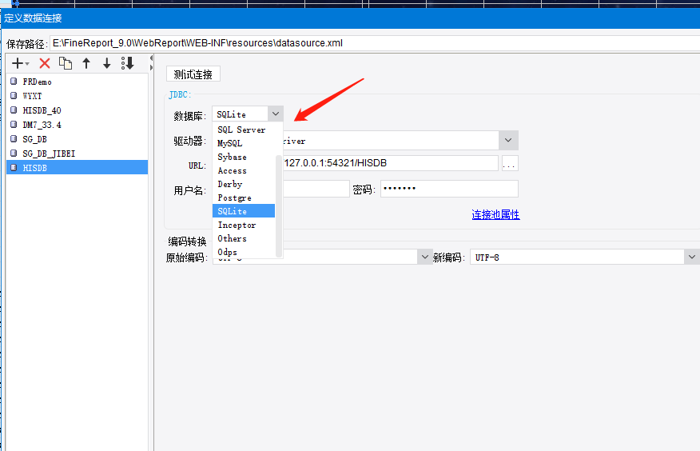

第七步 连接成功。如果失败,核对数据库密码和标记红色的地方

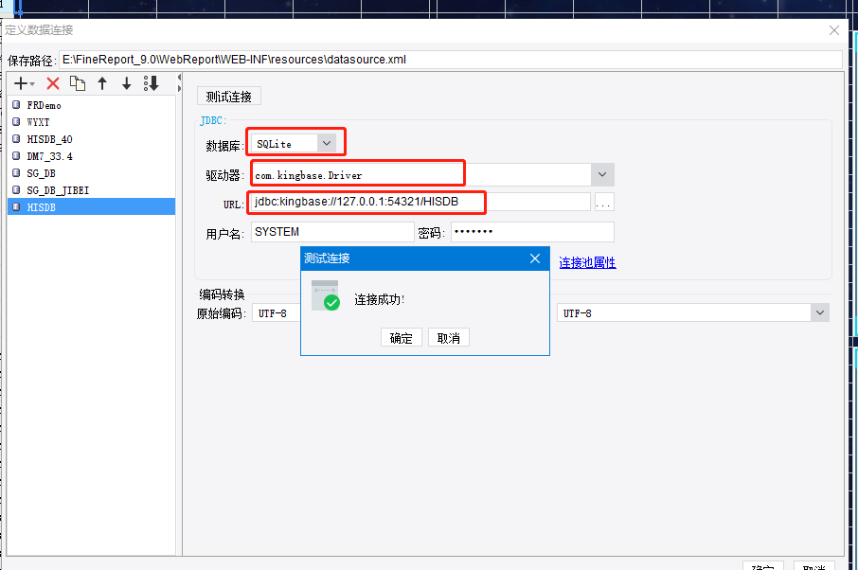

## 展示效果

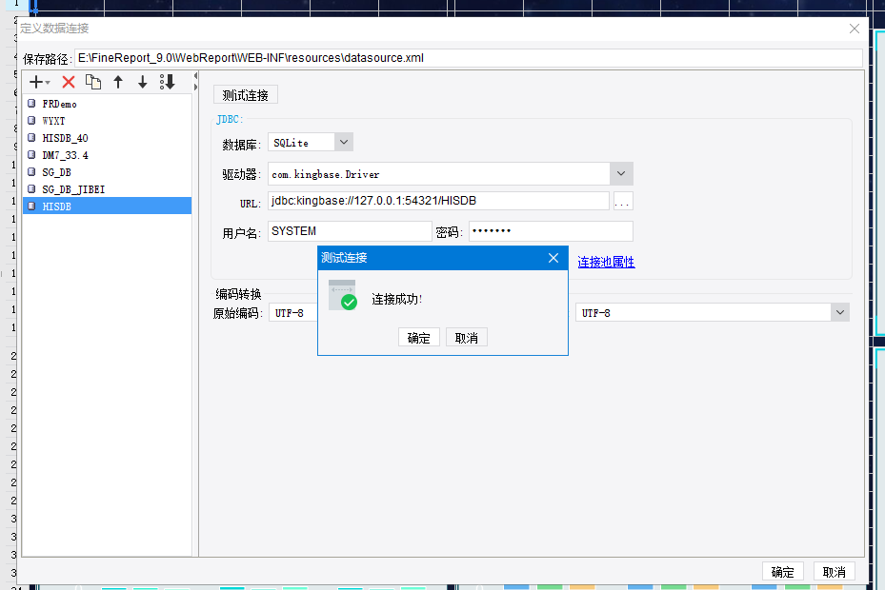

# 调用http服务

## 2.1 配置步骤

第一步 选择+号,选择 **文件数据集**

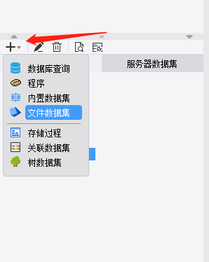

第二步 文件数据集 从命名, 选择文件类型TXT

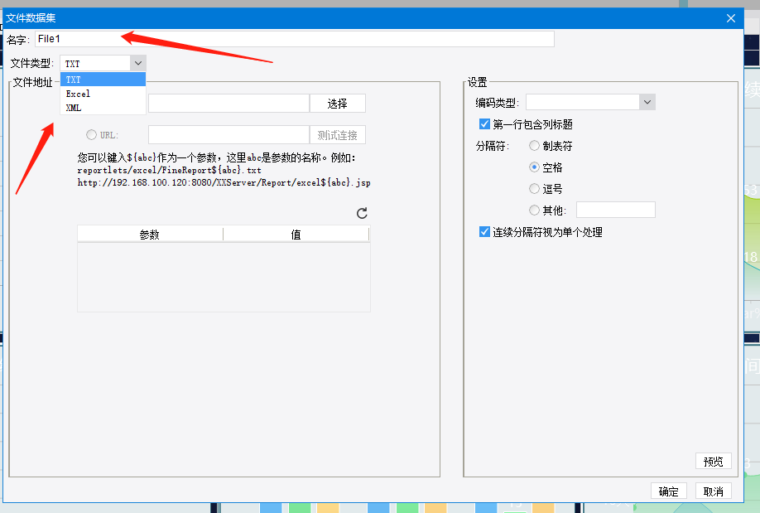

第三步 设置url ，选择编码类型 UTF-8，并勾选上第一行,具体操作如下:

例如：http://${url}/findCurveList?label=@home=home${forecasting}

说明：${url} 指的ip地址和端口号的组成后面跟着方法名称

问号后面拼接的具体的参数信息。

输入完url，点击参数旁边的刷新按钮。会出现参数信息

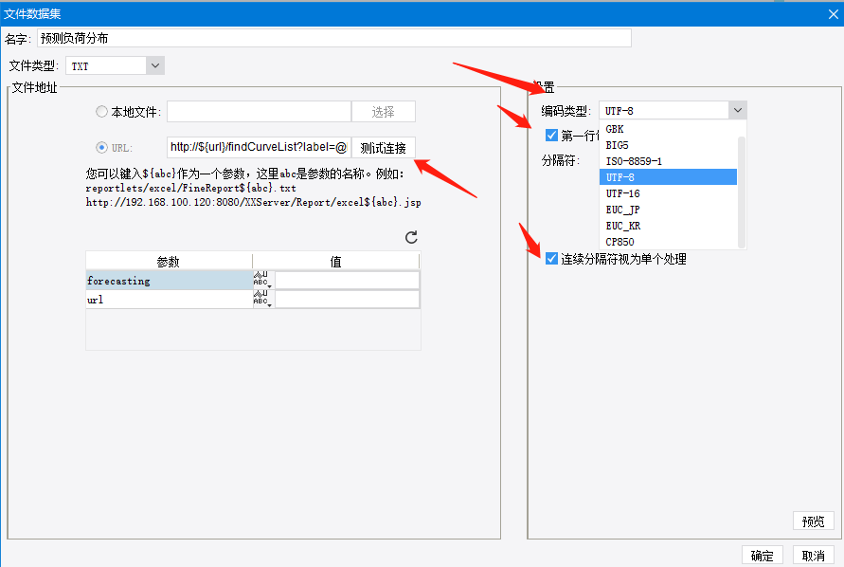

点击刷新。出现参数可以输入进行测试

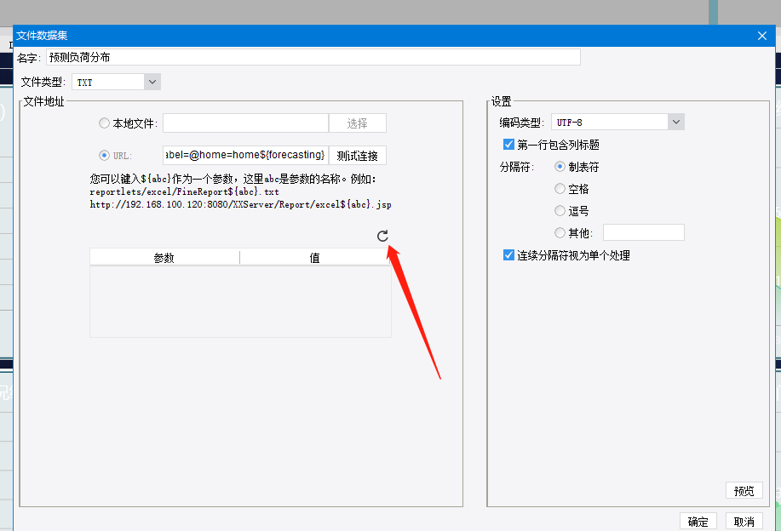

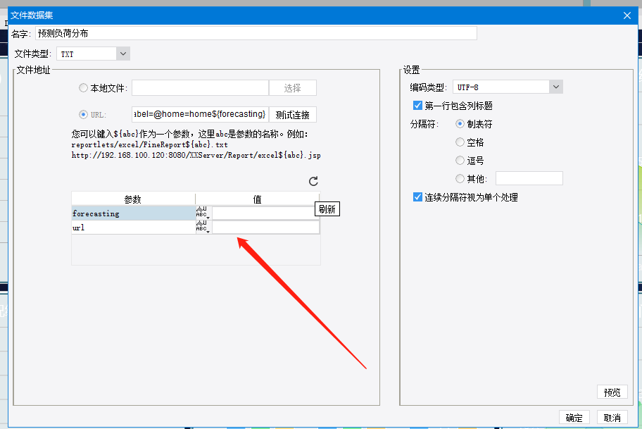

第四步 输入参数进行自己测

其实，在测试之前可以用可以用postman或者浏览器url中先行测试。

**注意：service0这个参数0和1是不一样的**

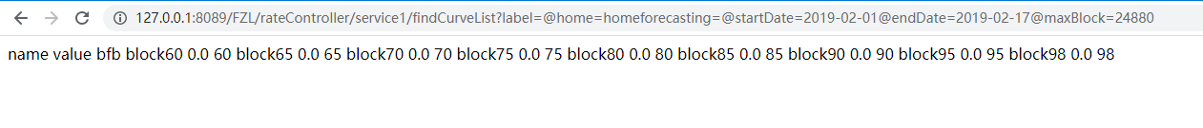

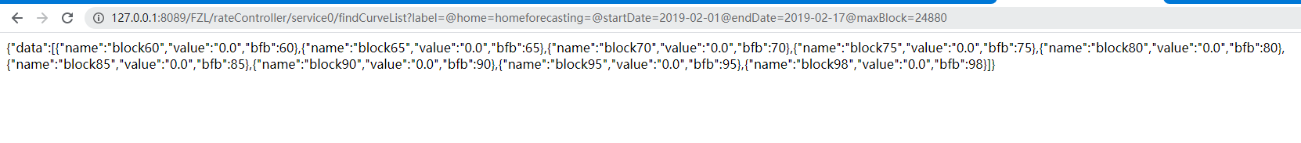

成功后，再拆分到数据集里面

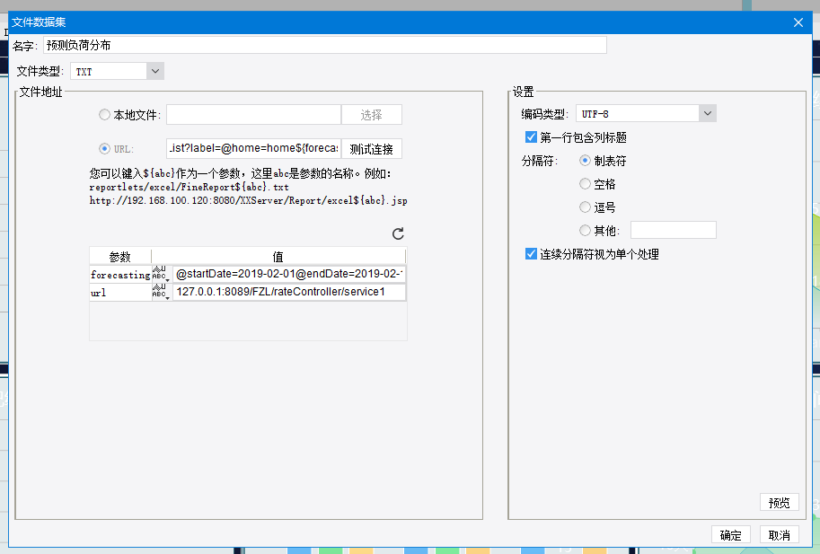

点击测试，会出现连接成功！出现连接失败的话,核对url地址了,建议先自测再拆分

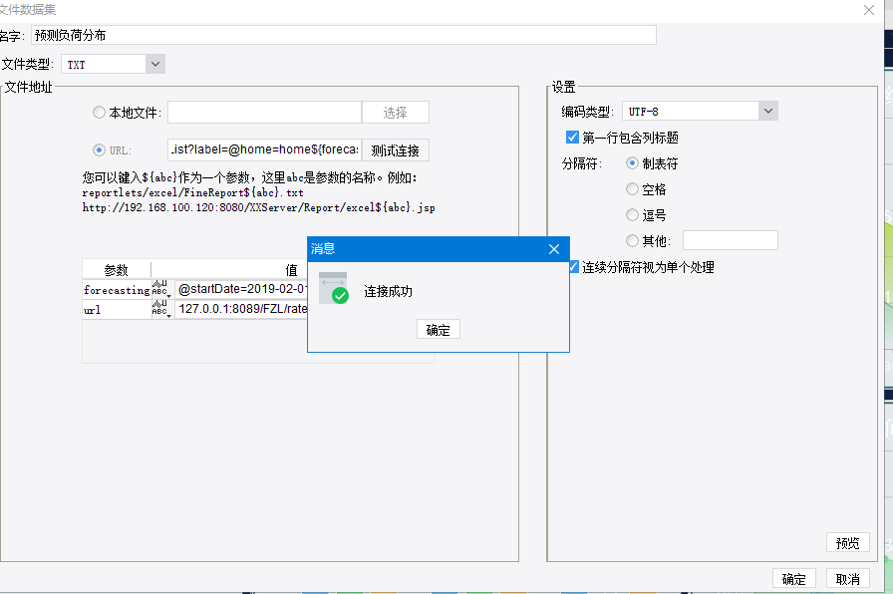

## 展示效果

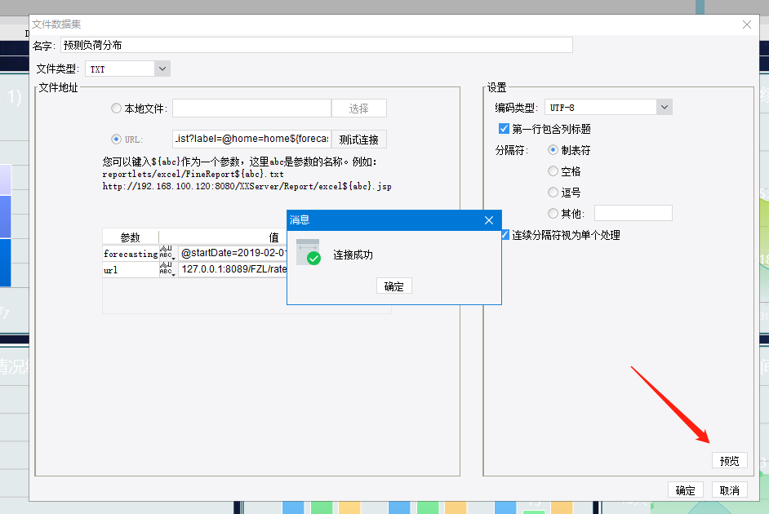

点击预览,出现数据即表示连接成功！

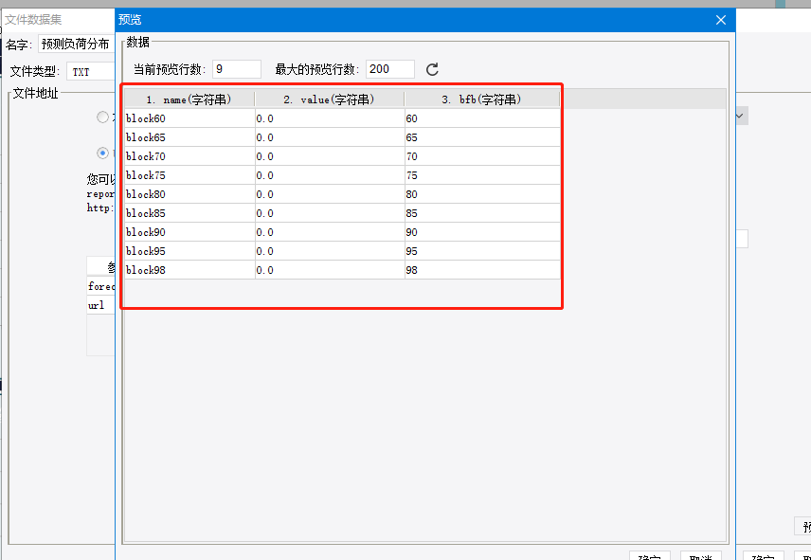

# 调用java后台

## 3.1 FB数据配置

首先, 在 2-1中第一步 选择数据集,

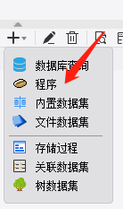

第二步 重命名程序数据集,然后选择类名

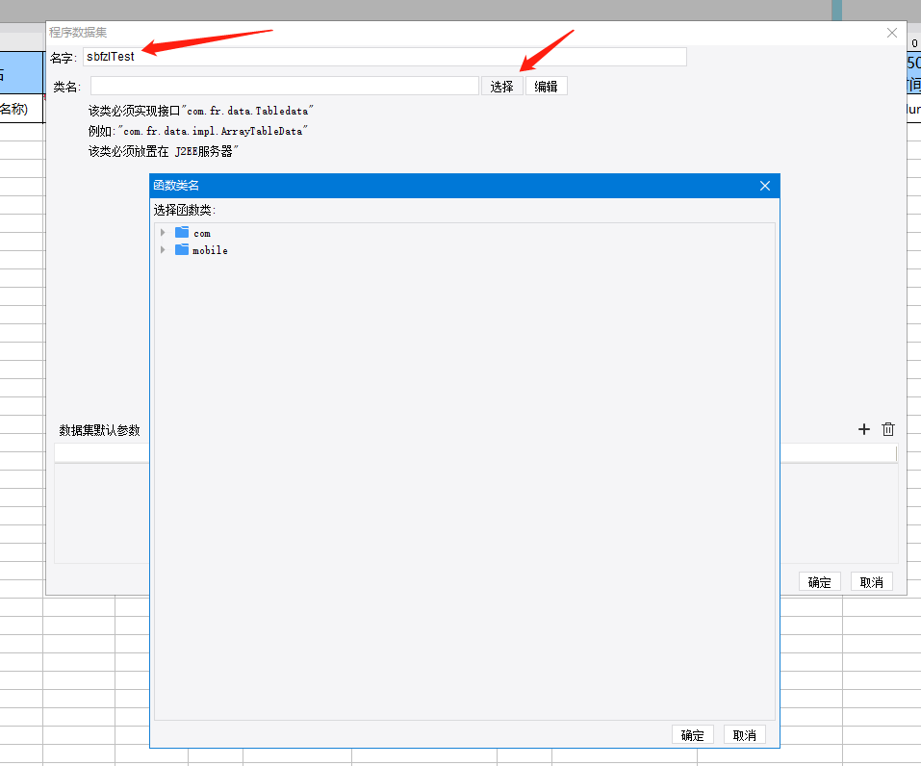

第三步 写代码文件

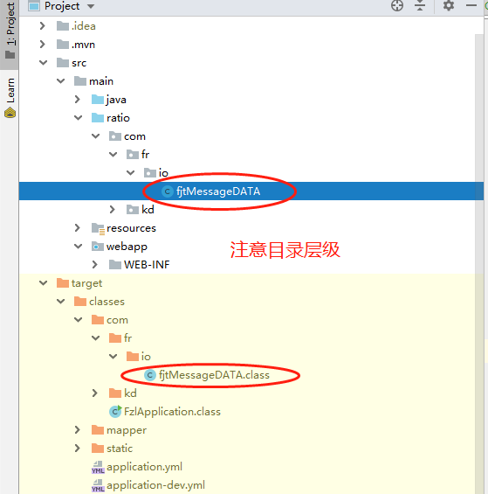

第四步 选择的类名

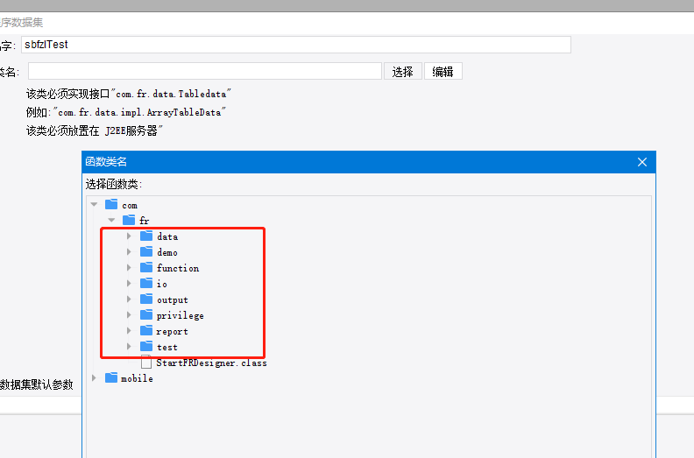

比如说: 我选择的这个class文件是从工程里面拿过来拷贝进去的

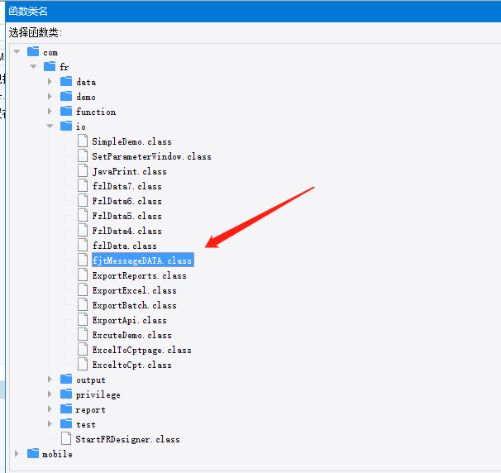

第五步 放到FB下面的这个位置去 注意层级要保持一致的

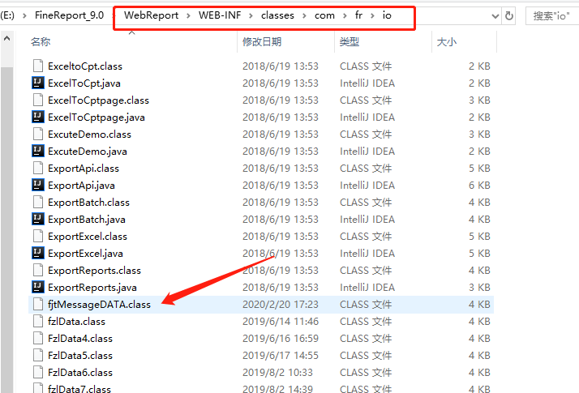

如果把java源代码也拷贝进去的话是可以看到代码的,点击编辑就可以看到源代码，如果有不对的地方或者变更的地方，请重复第三步到第五步操作

例如:

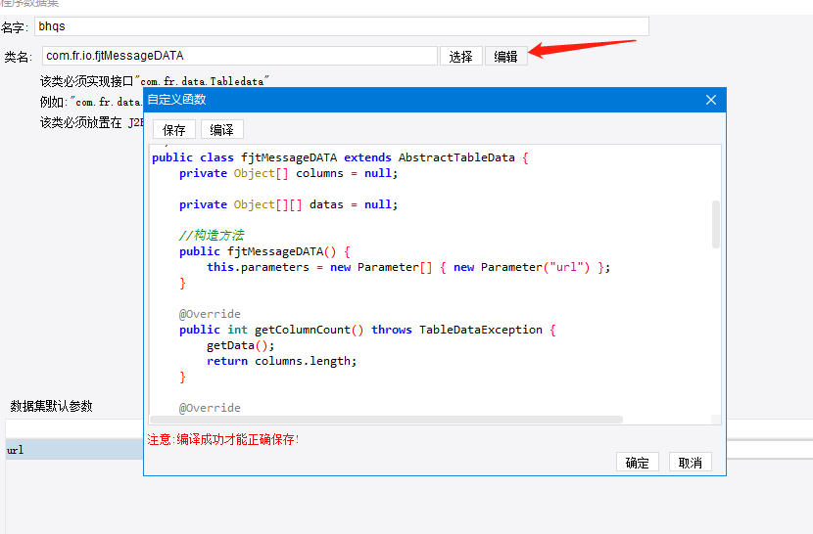

第六步 输入请求的方法名字

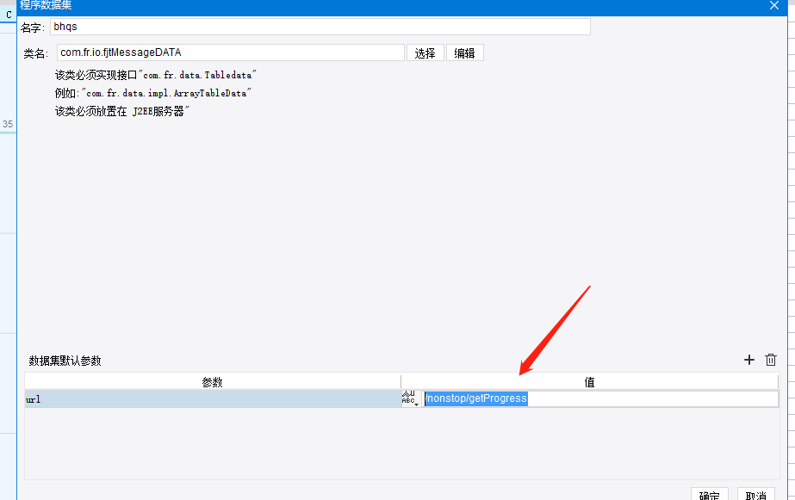

第七步 点击测试

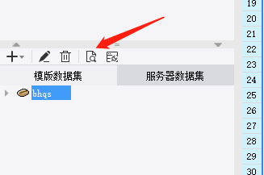

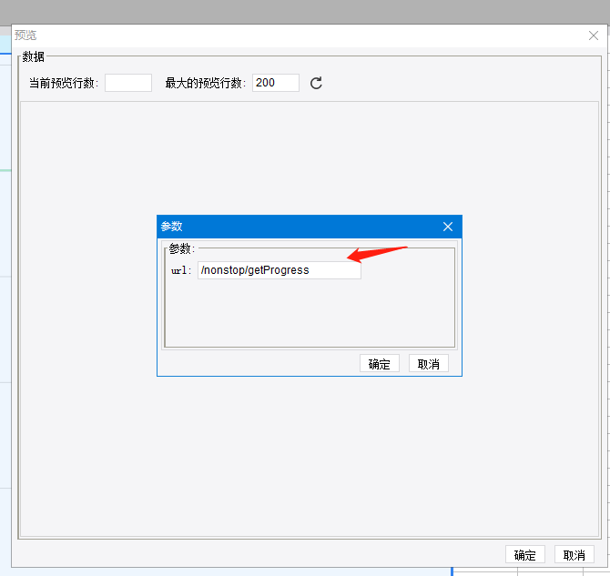

第八步 出现数据即连接成功直接放在报表里面做数据集用即可

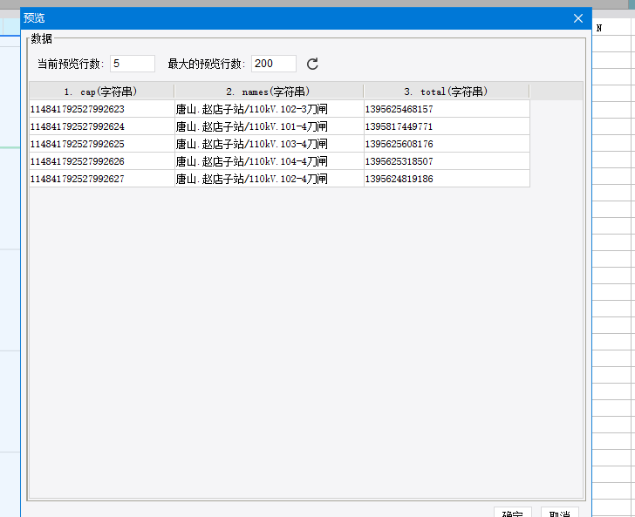

## 3.2 中转类

首先 第一步新建一个类 必须继承 AbstractTableData

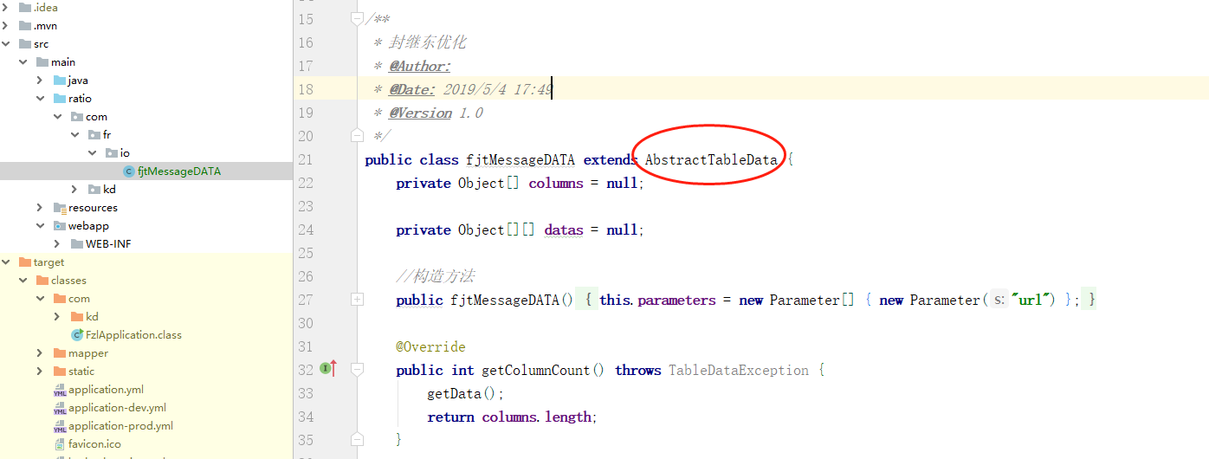

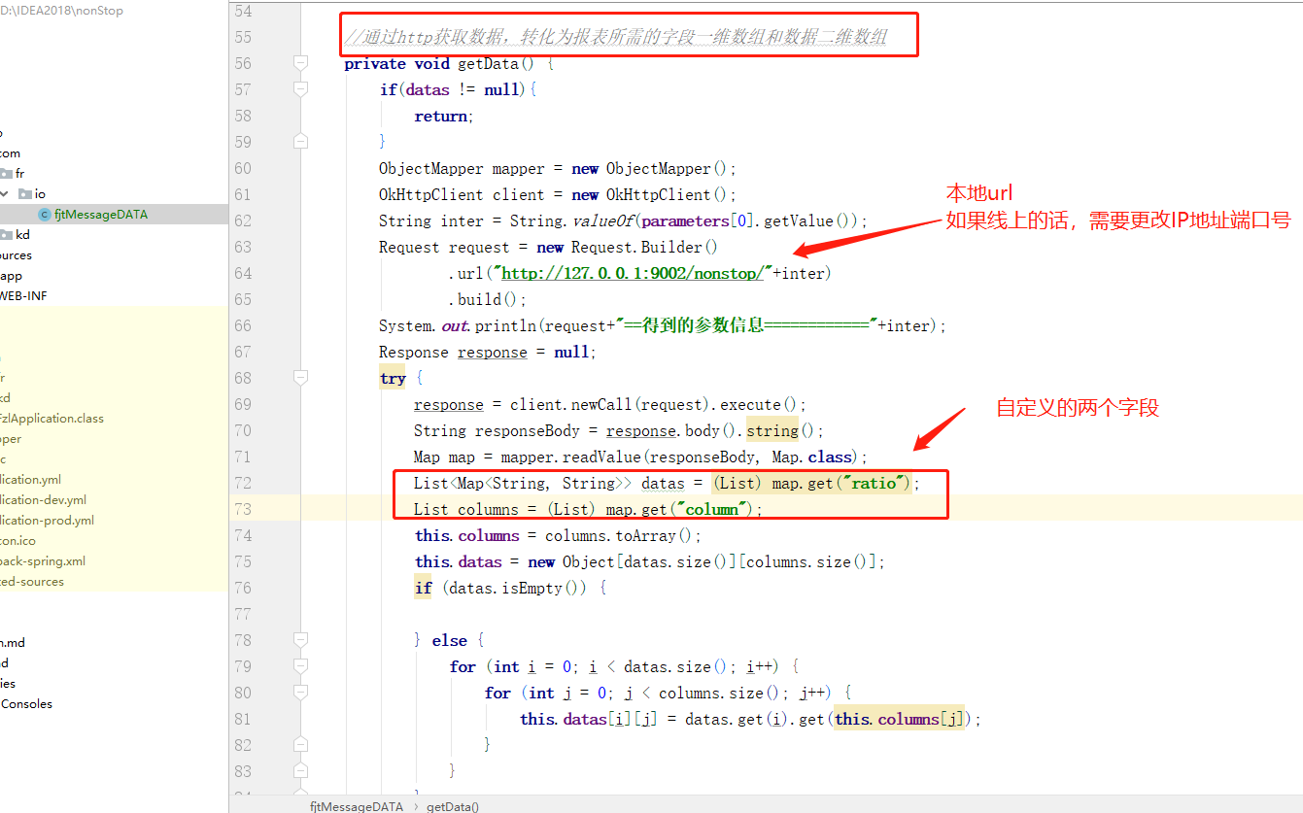

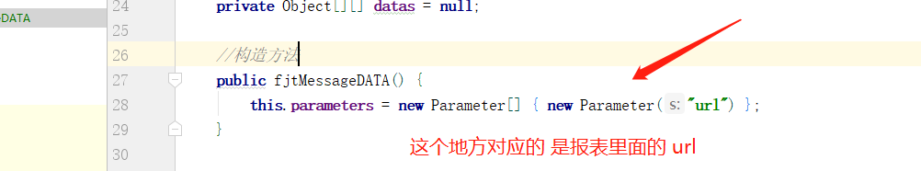

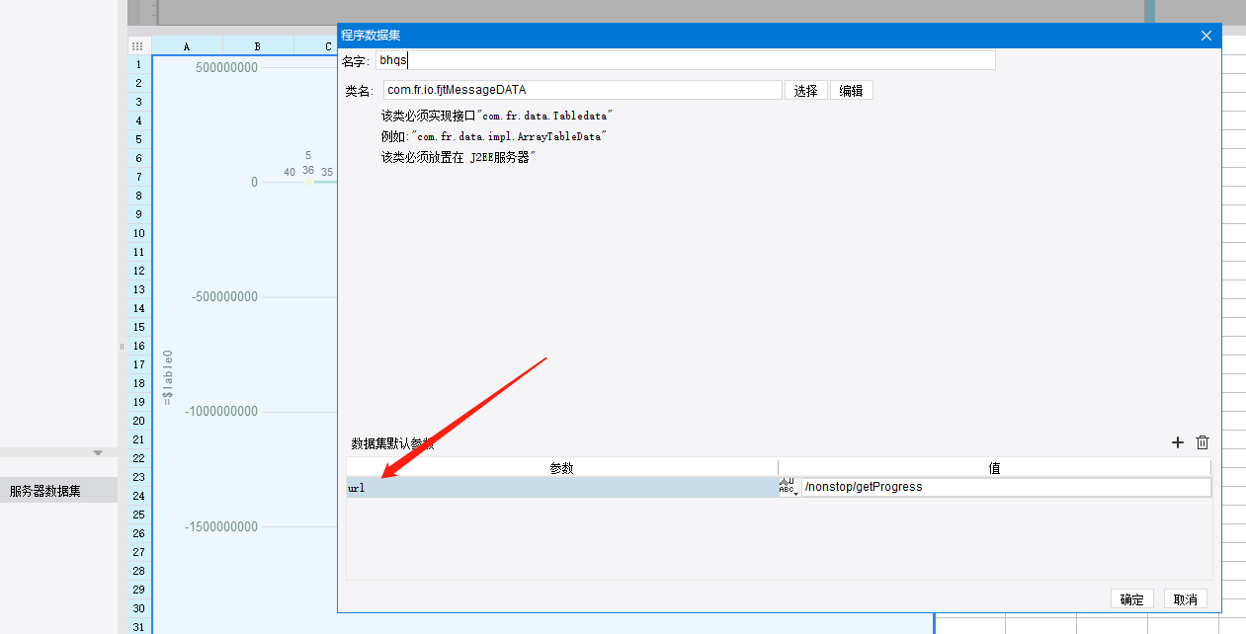

## 3.3 代码封装

注意返回的是一个Map类型的东西

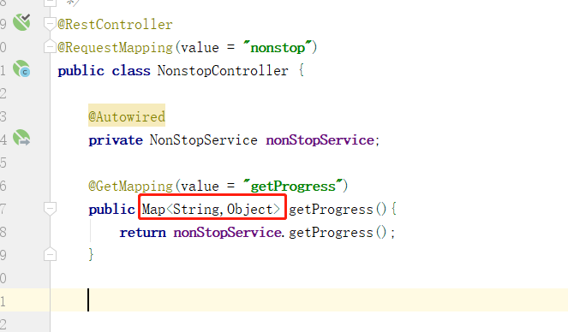

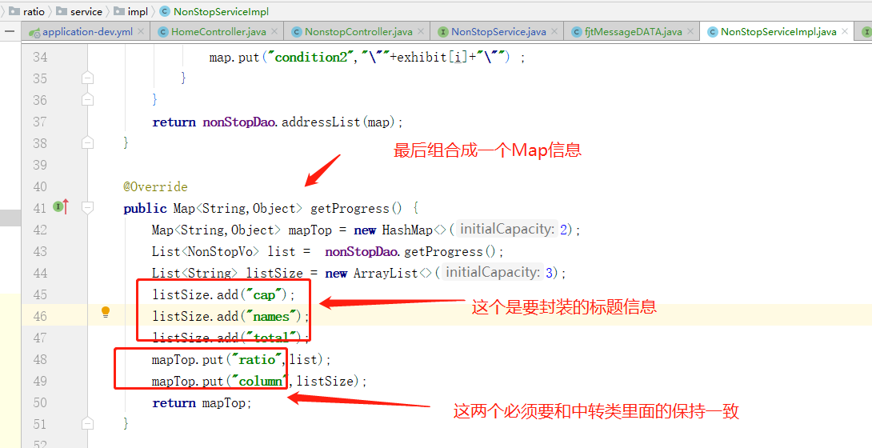

## 3.4 展示效果

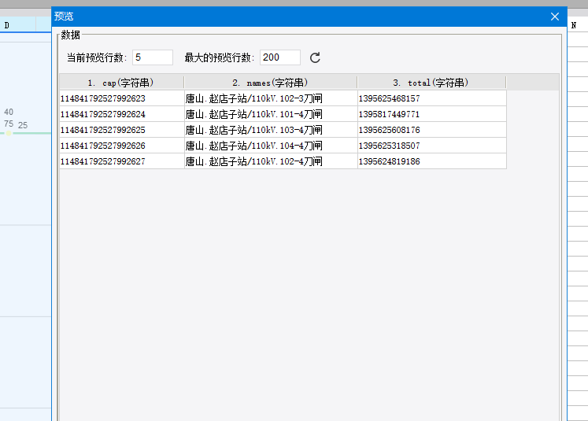

# 4. 项目工程配置

## 4.1 代码结构说明

首先 把pom文件里引入jar,需要自己install到本地的仓库中

call mvninstall:install-file -Dfile= E:\FineReport_9.0\lib\fr-designer-core-9.0.jar -DgroupId=com.fr -DartifactId=fr-core -Dversion=8.3 -Dpackaging=jar

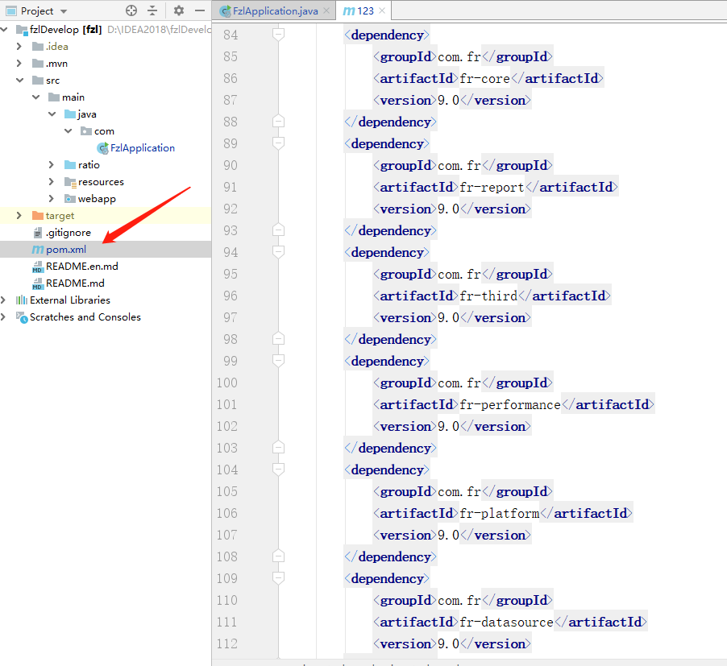

*<!-- FB -->****<*dependency*>  
 <*groupId*>***com.fr***</*groupId*>  
 <*artifactId*>***fr-core***</*artifactId*>  
 <*version*>***9.0***</*version*>  
</*dependency*>  
<*dependency*>  
 <*groupId*>***com.fr***</*groupId*>  
 <*artifactId*>***fr-report***</*artifactId*>  
 <*version*>***9.0***</*version*>  
</*dependency*>  
<*dependency*>  
 <*groupId*>***com.fr***</*groupId*>  
 <*artifactId*>***fr-third***</*artifactId*>  
 <*version*>***9.0***</*version*>  
</*dependency*>  
<*dependency*>  
 <*groupId*>***com.fr***</*groupId*>  
 <*artifactId*>***fr-performance***</*artifactId*>  
 <*version*>***9.0***</*version*>  
</*dependency*>  
<*dependency*>  
 <*groupId*>***com.fr***</*groupId*>  
 <*artifactId*>***fr-platform***</*artifactId*>  
 <*version*>***9.0***</*version*>  
</*dependency*>  
<*dependency*>  
 <*groupId*>***com.fr***</*groupId*>  
 <*artifactId*>***fr-datasource***</*artifactId*>  
 <*version*>***9.0***</*version*>  
</*dependency*>  
<*dependency*>  
 <*groupId*>***com.fr***</*groupId*>  
 <*artifactId*>***fr-chart***</*artifactId*>  
 <*version*>***9.0***</*version*>  
</*dependency*>***

然后再启动类里面加上一个Bean

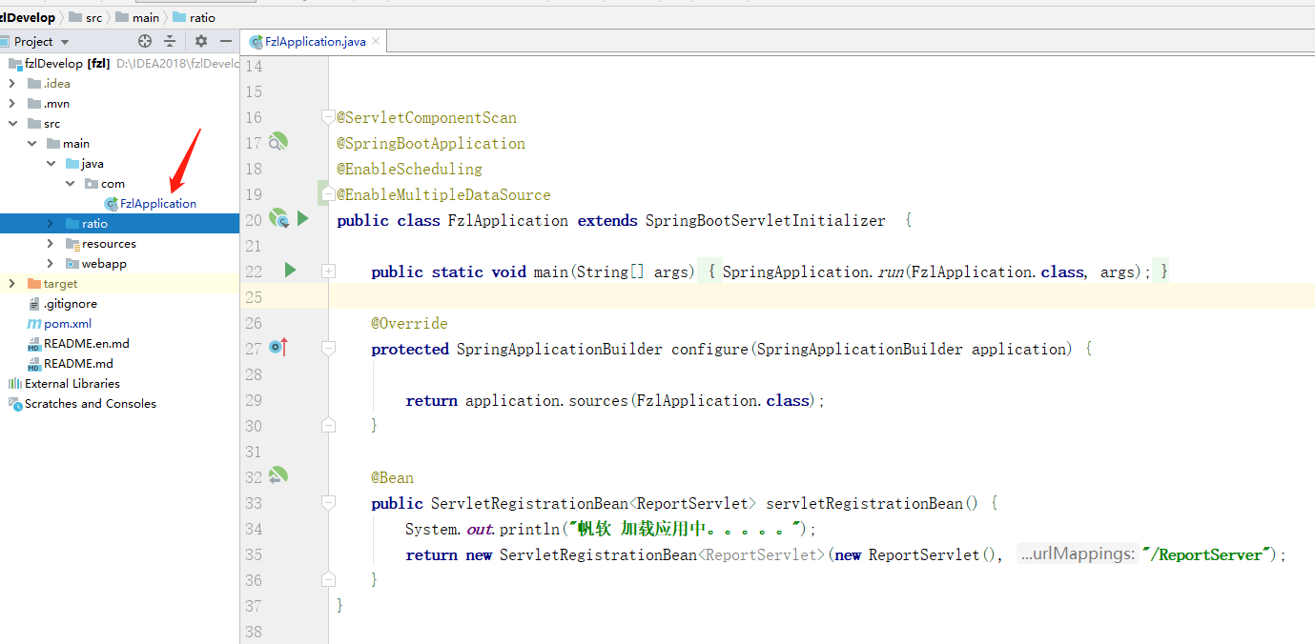

@Bean  
 **public** ServletRegistrationBean***<***ReportServlet***>*** servletRegistrationBean***() {*** System.***out***.println***(*"帆软 加载应用中。。。。。"*)***;  
 **return new** ServletRegistrationBean***<***ReportServlet***>(*new** ReportServlet***()***, **"/ReportServer"*)***;  
 ***}***

把项目FB中WEB-INF下面的东西拷贝到你本地工程下面即可。

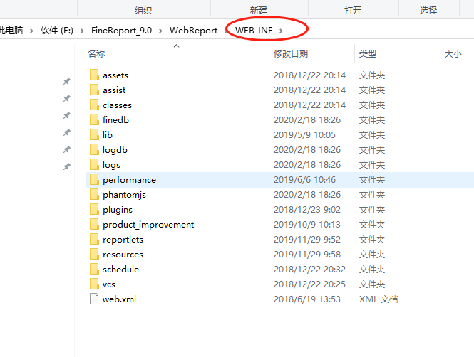

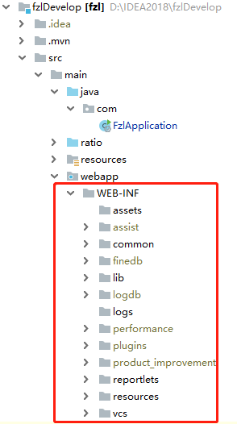

reportlets 是存放模板的就是新建的报表

resources 是存放配置文件的 标记的地方是在1.1 配置数据源->三步的配置的地方。

plugins 是下载的插件的地方

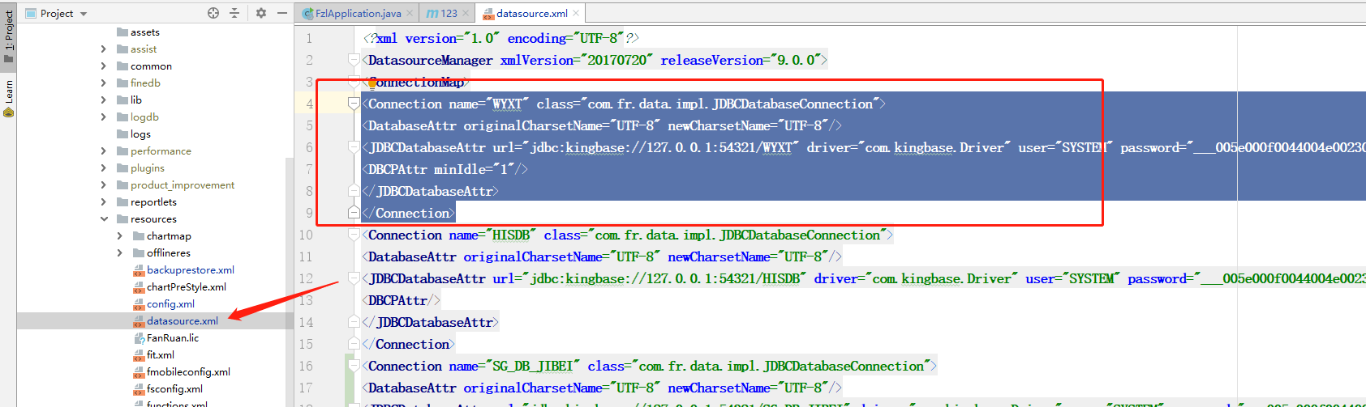

## 4.2 启动项目

查看日志,就说明上面的没有配置错！否则,查看2.1结构说明

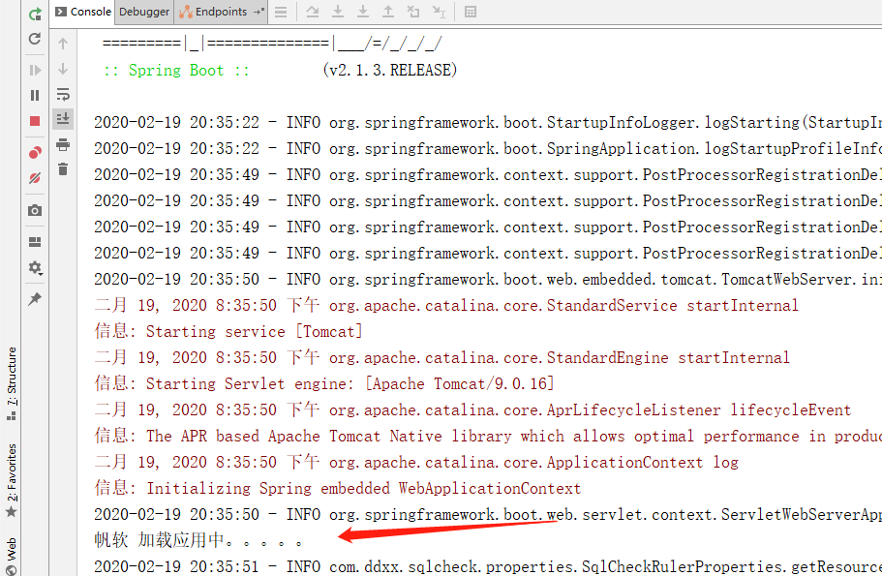

## 访问入口

在controller中RequestMapping 中这样访问是可以支持多种返回格式

回头看 2.1配置步骤的 第四步就明白了

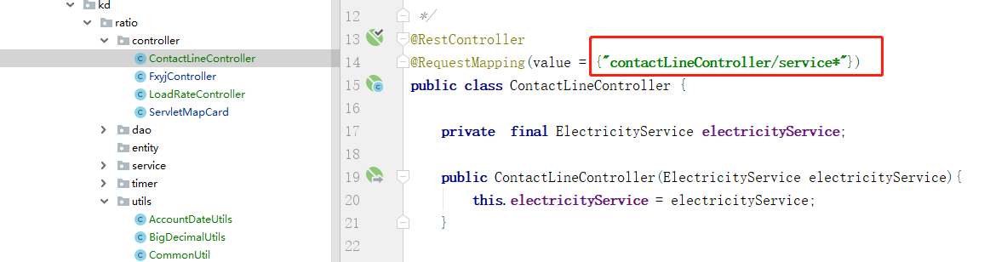

label 的拆分是 在url里面的传参 转换成map类型

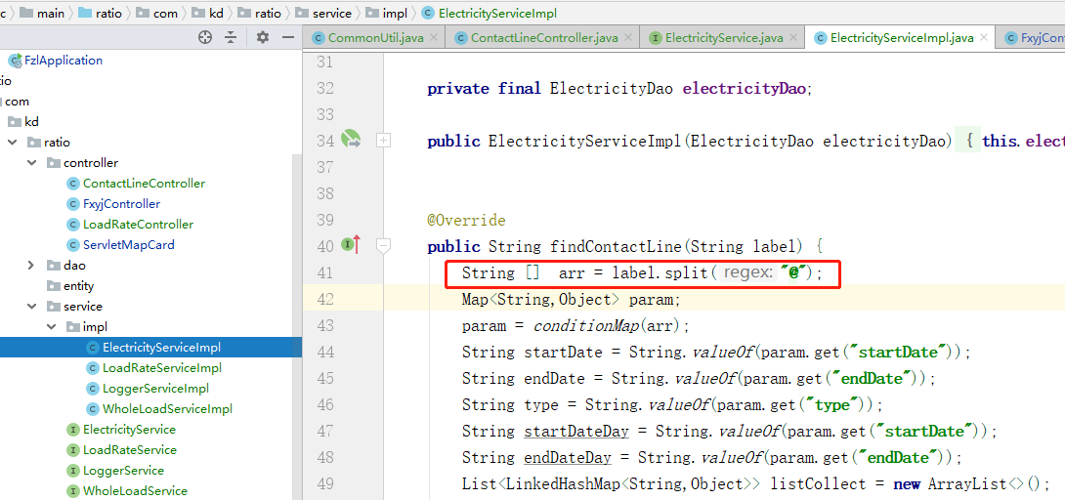

## 4.4 结果封装

为了保证有序 用 LinkedHashMap

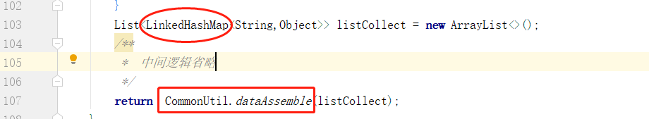

借用工具类 直接返回想要的数据类型

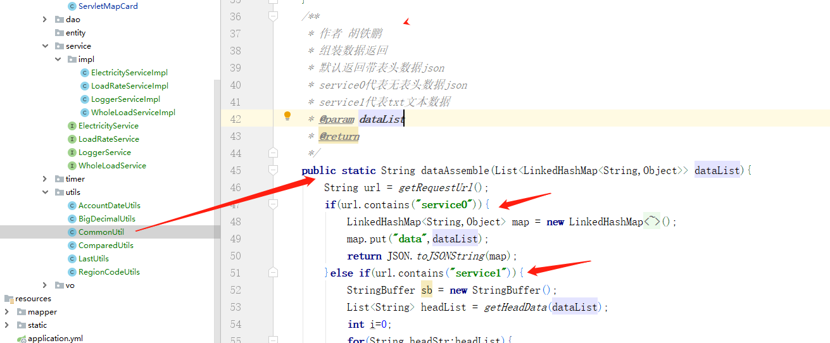

具体的返回格式：





即可成功调用数据信息

## 4.5 报表页面

1. **iframe 中嵌套**

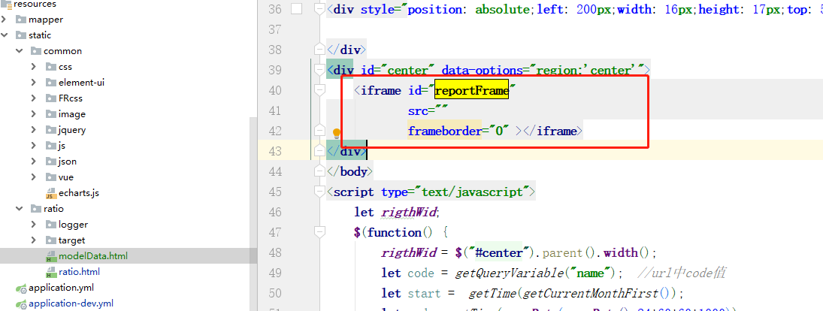

url 和参数

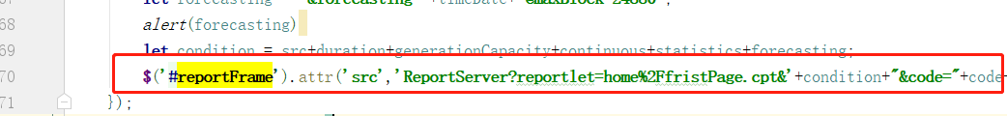

示例:

$('#reportFrame').attr('src','ReportServer?reportlet=home%2FfristPage.cpt&'+condition+"&code="+code)

# 2. 公共代码说明

支持返回json格式数据和txt数据格式。

